Война глазами моей бабушки.
...Зло войны и благо мира до такой степени известны людям, что с тех пор, как мы знаем людей, самым лучшим пожеланием было приветствие «мир вам».
Толстой Л. Н.
Я родилась в Белоруссии, но уже несколько лет живу в России, в Москве, учусь в 10 классе школы.
В этом году наши страны отмечают юбилейный День Победы в Великой Отечественной войне. Мне захотелось узнать, имеет ли кто-то из моих родственников отношение к войне. Особенно мне интересно было узнать, как жили люди, особенно женщины и дети, на оккупированных немцами территориях.
Я обратилась к своей прабабушке Шлеменковой Юлии Степановне. Иона рассказала мне о том страшном времени.
Прабабушка во время Великой Отечественной войны была еще ребенком, но многое пережила наравне со взрослыми.
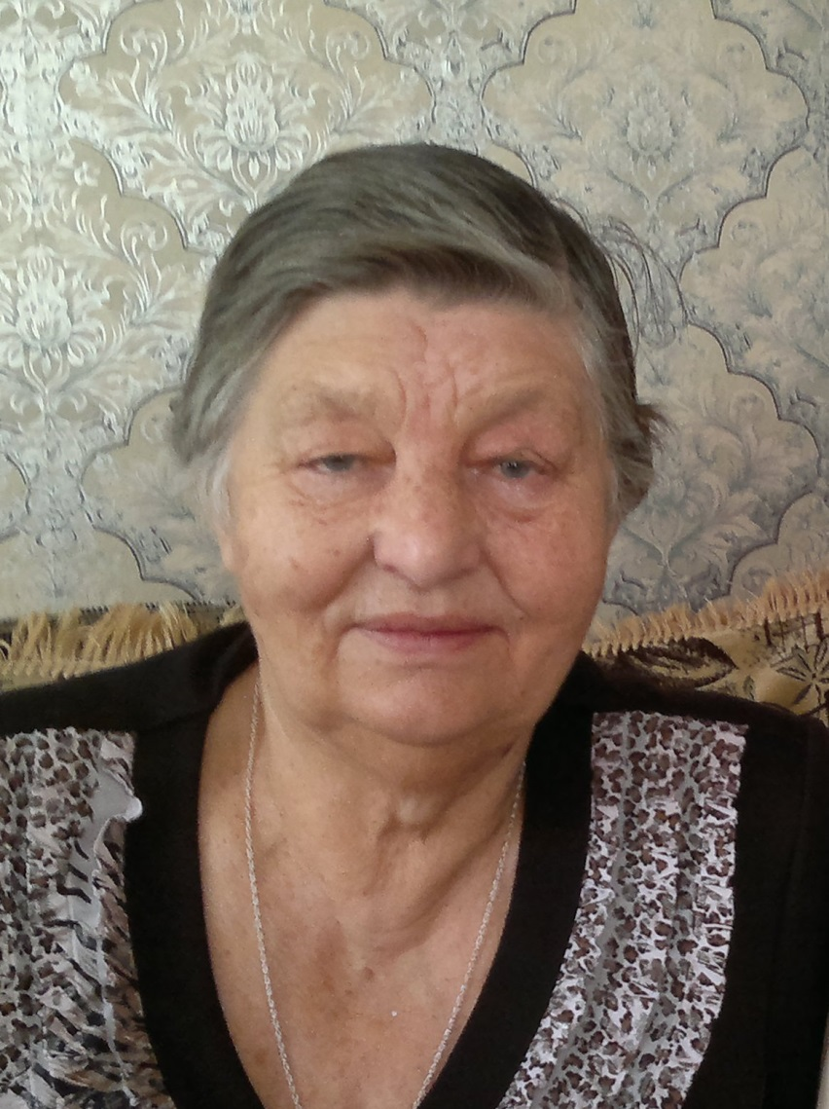

Наша история начинается с самой обычной деревни Семеновка, которая располагается в Кормянском районе Гомельской области Республики Белоруссия.
Оккупация немецко-фашисткими захватчиками Кормянского района началась 15 августа 1941 года. Длилась она до 25 ноября 1943 года. Ровно 830 дней и ночей. Это время было самое тяжелое для местных жителей. Население района уменьшилось по сравнению с довоенным временем почти на четверть. За это время гитлеровцами район был разрушен и разграблен.
Когда фашисты захватили Семеновку, многие мужчины, в том числе и отец моей прабабушки, ушли в партизаны, чтобы бороться с немецкой армией на оккупированной территории. Затем он вступил в ряды Советской армии, где служил танкистом.
Мама же моей прабабушки, Варвара Ефимовна, осталась одна с тремя детьми на руках. Самой старшей была моя прабабушка Юля, которой на момент начала войны было 7 лет, ее сестре Ане - 5 лет, а самому младшему брату Коле было 3 года.
Когда немцы зашли в их деревню, они отбирали у местных жителей все, что могло им пригодиться. Забирали теплые вещи, еду, домашний скот. Тех, кто сопротивлялся, просто расстреливали. В нашей семье была корова, которую мама моей прабабушки решила спрятать, чтобы ее не отобрали немцы. В хлеву она загородила животное дровами, досками и сеном. Прабабушка говорит, что во многом благодаря этой корове-кормилице им удалось выжить в это тяжелое время.
Под страхом расстрела местных жителей заставляли работать на немцев. Однажды, когда всех жителей деревни согнали убирать картошку на поле, моя прабабушка, помогая маме, также откапывала клубни из земли. Вдруг послышалось, как один из немцев, которые стояли вокруг поля с автоматами, «гаркнул» в ее сторону что-то по-немецки, затем в нее полетело несколько картошин. Обернувшись, она увидела двух гитлеровцев. Они доходчиво объяснили жестами, чтобы она ушла прочь, иначе они ее расстреляют. Мама потом объяснила моей прабабушке, что ее красная куртка напоминает немцам флаг советской армии, поэтому они ненавидят красный цвет.
В августе 1943г., всех жителей выстроили в ряд посреди деревни. Так как перед ними стояло несколько немцев с автоматами в руках, многие решили, что всех вывели на расстрел и уже мысленно прощались с жизнью. Два немца стали спорить между собой, после чего один из них сказал по-русски, что все жители должны немедленно покинуть деревню, иначе их расстреляют. В тот же день дом нашей семьи заняли немцы, а в сарай, где была спрятана корова, немцы поставили лошадей. Естественно, кормилицу обнаружили и отобрали.
Когда наступила ночь, мама прабабушки пробралась в сарай и увела корову. Вместе с животным, ставшим для их всех членом семьи, они ушли в соседнюю деревню, где их приютила одна женщина. Какое-то время они жили у нее. Приходилось спать на сене в сарае, благо было еще тепло. Соседи помогали с едой. Когда стало холодать, несколько семей, в том числе и семья моей прабабушки, перешли жить в здании сельской школы.
В ноябре, когда советская армия освободила их деревню, они вернулись домой. С того времени моей прабабушке запомнилось очень сильное и постоянное чувство голода.
Вскоре по возвращению их семьи выпал снег, было жутко холодно. Есть было нечего, и поэтому они выкапывали из-под снега так и не убранную картошку. К счастью, этот год удался урожайным, а картошка не успела промерзнуть под снегом.
А в конце войны пришла "похоронка" на отца семьи, Степана Алексеевича. Это было тяжелым ударом для всех. И каково же было счастье, когда через две недели пришла фотокарточка из Праги, на которой был изображен отец и его сослуживцы, гордо восседавшие на танке. Оказалось, что "похоронку" прислали ошибочно.
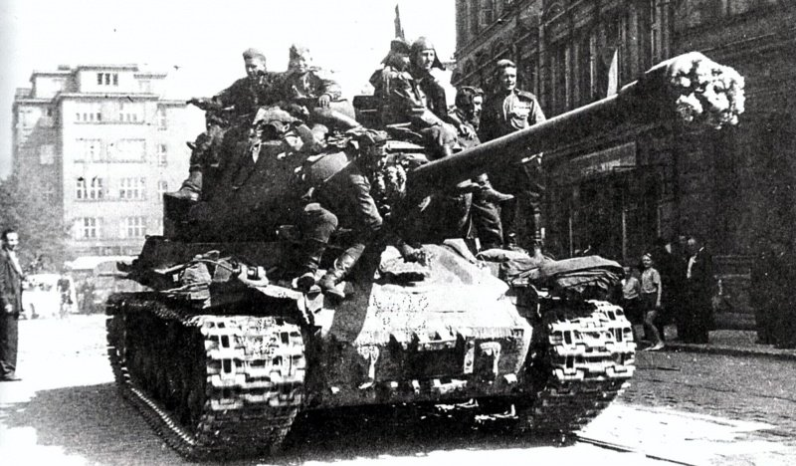
Когда отец прабабушки вернулся с войны, он рассказывал о том, что было много случаев, когда он мог погибнуть. Он считал, что выжить ему помог талисман. В одной из освобожденных деревень старенькая бабушка дала ему сложенный листок с молитвой, который он всегда носил с собой в нагрудном кармане. Однажды в их танк попал вражеский снаряд. Его сослуживец погиб, а он отделался лишь контузией, оставшись в живых.
Это всего лишь небольшая страница из истории военного времени. Моя семья, моя прабабушка тоже причастны к Великой победе. Ведь на женские и детские плечи выпало так много горя.

